实验报告

实验名称： | 实验二 RIP 路由协议配置
课程名称： | 网络架构与安全实习
姓 名： | 吕仔贤
学 号： | 2311320111
专业班级： | 网安 23 级
院 系： | 软件学院
实验日期： | 2025 年 3 月 2 日
指导老师： | 孙士民

天津工业大学

- 实验目的：
掌握 RIP 协议原理和配置方法
- 实验环境：
三台路由器 R1、R2 和 R3和两台主机PC1和PC2
- 实验需求：
RIP 协议分为 V1 和 V2 版本，采用 UDP 协议 520 来更新路由表；V1 版本采用周期性30秒之间广播更新整张路由表，浪费带宽和链路资源，V2版本采用组播224.0.0.9地址更新路由表；V1 不支持子网掩码更新，V2 支持；RIP 协议的 metric 就是路由器的跳数。
在一个复杂的路由网络环境里，使用静态路由来实现路由访问很困难，此时可以采用动
态路由协议来解决复杂路由网络环境下路由问题。
- 实验拓扑：
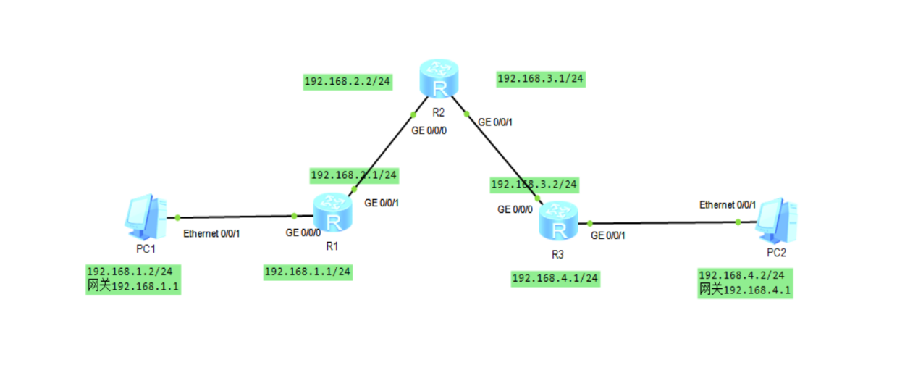
- 实验步骤及结果：
- 配置PC1和PC2
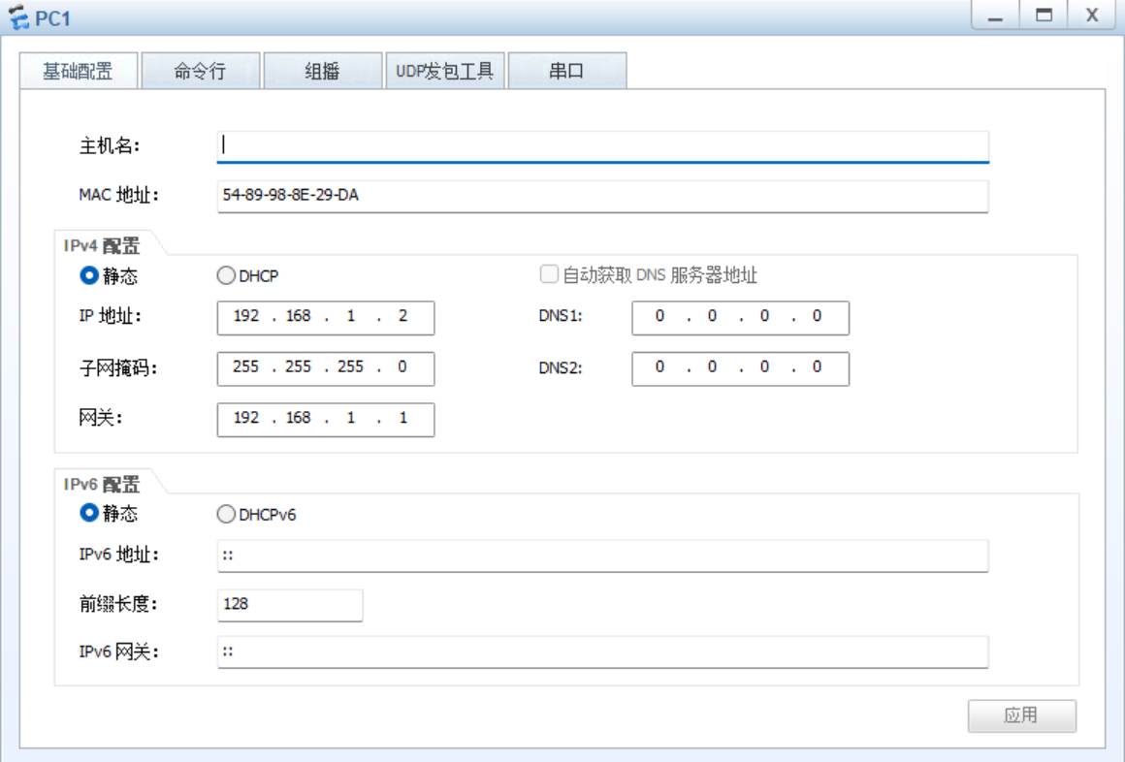
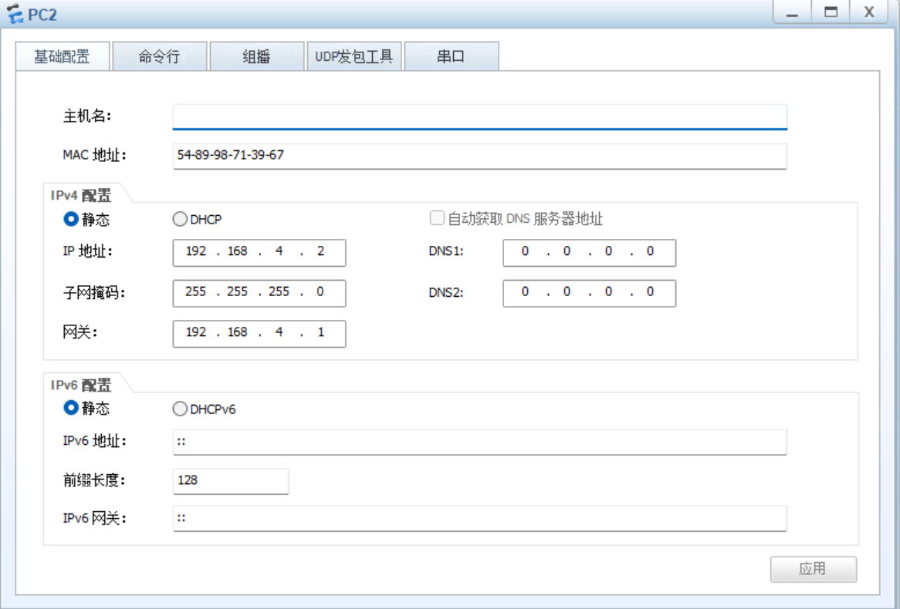
- 接口配置
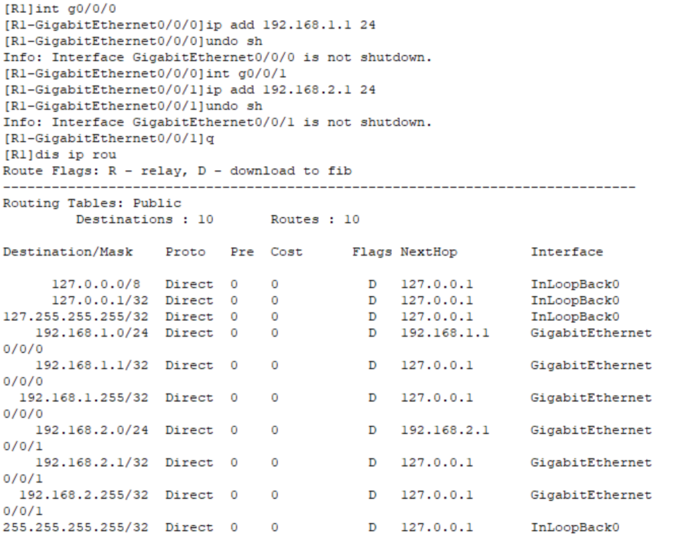

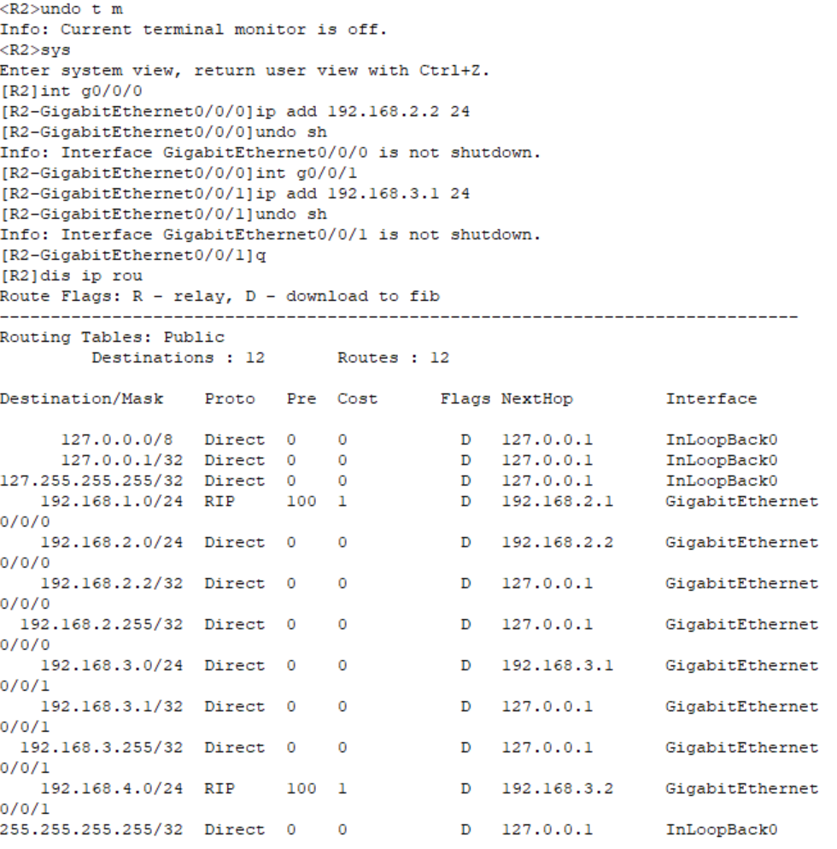
说明：对路由器的接口配置好了ip地址并将接口打开，最后检查配置是否正确，截图选自R1和R2，（R3同R1）
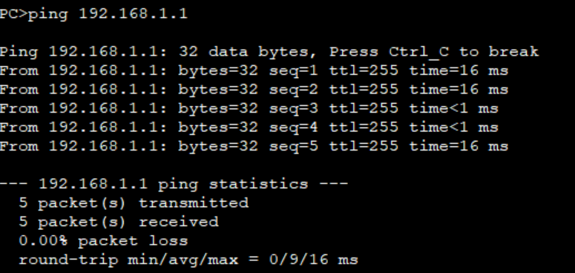
说明：配置完后PC1pingR1的截图，ping成功
- RIPv2协议配置
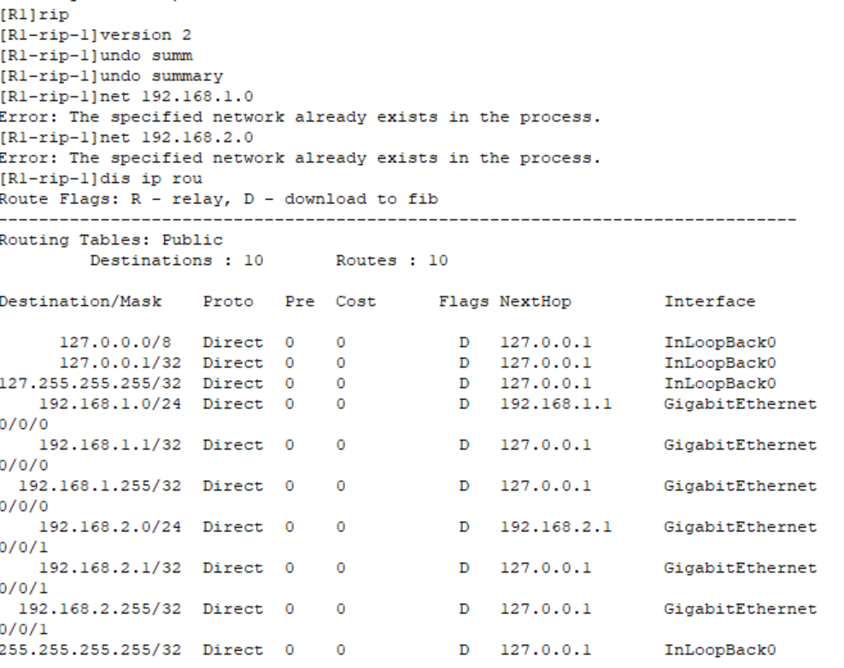
说明：对各个路由器进行RIPv2协议的配置展示了刚刚配置完成后R1的路由表信息
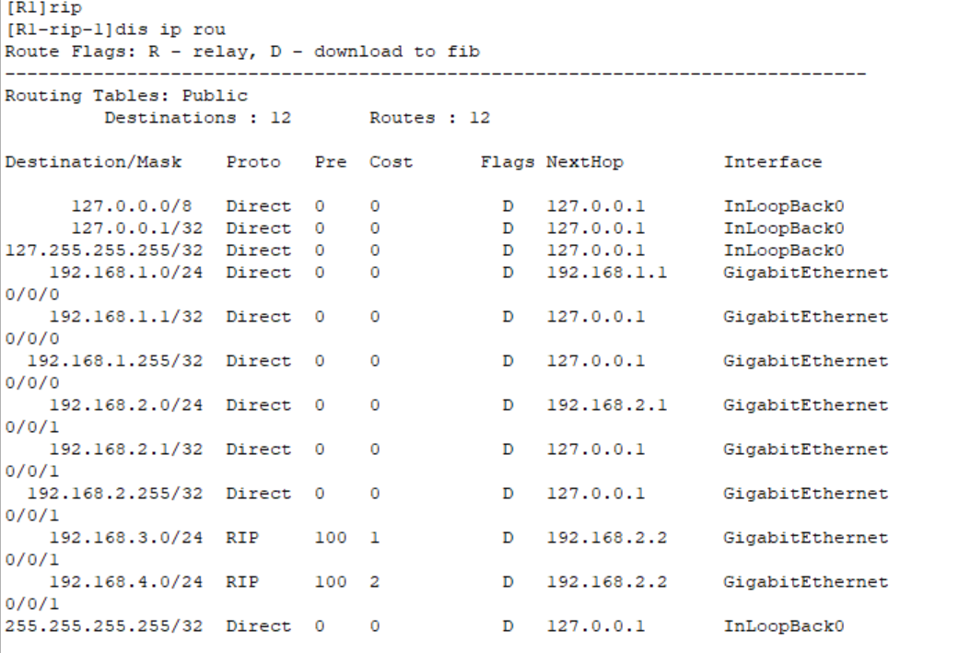
说明：该图展示了30s后R1的路由表信息，相较于刚刚配置完时的路由表，新增了通过 RIP 动态学习到的路由条目192.168.3.0与192.168.4.0，从而使路由条目更完整，覆盖所有 RIP 邻居通告的网络。
该路由表组成包含了直连路由如192.168.1.0/24、192.168.2.0/24，RIP动态路由如192.168.3.0/24、192.168.4.0/24，以及本地回环地址如127.0.0.0/8、127.0.0.1/32，展示了直连网络和 RIP 动态路由的混合配置
- 遇到的问题、总结和建议
本次实验基于三台路由器和两台主机，通过配置RIPv2协议验证其组播更新、子网掩码支持及跳数度量特性，成功实现动态路由表学习与全网覆盖，深化了对RIP协议原理及版本差异的理解。

